Prénom : ……………………………..
les mots puis 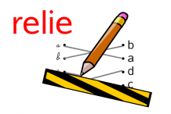 l’image au mot correspondant.

 | 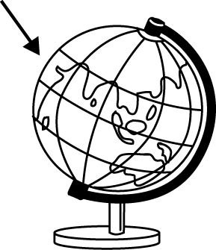 | 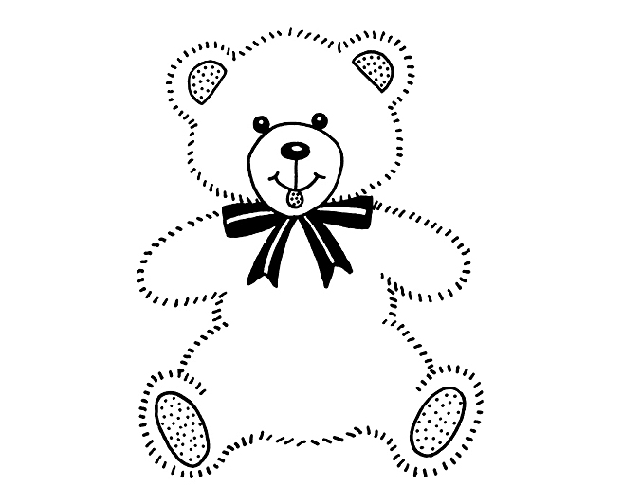 | 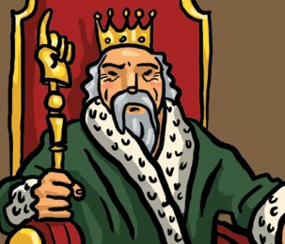
• | • | • | •
• | • | • | •
un nounours | un riche | un chef | le monde

Prénom : ……………………………..
les mots puis l’image au mot correspondant.

• | • | • | •
• | • | • | •
un nounours | un riche | un chef | le monde

